Jag studerar vid Aalto-universitetet

På tal om studier - Nyttiga ord och uttryck

arbeta I vid sidan av studierna työskennellä opintojen ohella
arbetspraktik 3 työharjoittelu
avlägga IV examen suorittaa tutkinto
biämne 4 sivuaine
bli IV godkänd tulla hyväksytyksi
bli underkänd tulla hylätyksi
bli utexaminerad valmistua
diplomarbete 4 diplomityö (i Sverige examensarbete 4)
examen, examina tutkinto
examensprogram 5 tutkinto-ohjelma
föreläsning 2 luento
grundstudier perusopinnot
huvudämne 4 pääaine
högskoleutbildning 2 korkeakoulutus
höst-/vårtermin 3 syys-/kevätlukukausi
klara I ett prov selviytyä kokeesta
lektion 3 oppitunti
läsår 5 lukuvuosi
plugga I / studera I opiskella
studera på distans etäopiskella
studera på heltid/deltid opiskella pää/sivutoimisesti
studerande 5 opiskelija
studiepoäng 5 opintopiste
studievecka 1 opintoviikko
teknolog 3 teekkari
tent 3 tentti
utbildning 2 koulutus
utbildningsprogram 5 koulutusohjelma
utbytesstuderande 5 vaihto-opiskelija
valfria studier vapaavalintaiset opinnot
vitsord 5 arvosana

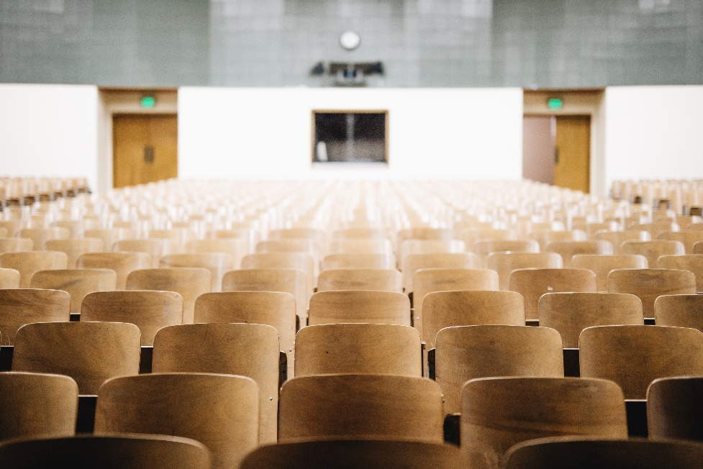

Högskolan för elektroteknik  - Institutionen för mikro- och nanoteknologi  - Institutionen för radiovetenskap och -teknik  - Institutionen för signalbehandling och akustik  - Institutionen för elektroteknik och automation  - Institutionen för kommunikations- och nätverksteknik  - Skoggård radioforskningsinstitut  - Micronova | Högskolan för ingenjörsvetenskaper  - Institutionen för maskinteknik  - Institutionen för byggnadsteknik  - Institutionen för byggd miljö
Högskolan för kemiteknik  - Institutionen för bioprodukter och bioteknik  - Institutionen för kemiteknik och metallurgi  - Institutionen för kemi och materialvetenskap | Högskolan för teknikvetenskaper  - Institutionen för biomedicinsk teknik och neurovetenskap  - Institutionen för matematik och systemanalys  - Institutionen för tillämpad fysik  - Institutionen för datavetenskap  - Institutionen för produktionsekonomi

OBS!
Jag studerar vid Aalto-universitetet.
Jag studerar på högskolan för ingenjörsvetenskaper.
Jag studerar på institutionen för byggd miljö.
Som huvudämne studerar jag elektronik och elektroteknik.
Efter kandidatexamen blir jag teknologiekandidat.

Kombinationen av robotik och data lockade Simon till robotikprogrammet
Simon Elgland har studerat på robotikprogrammet på MDH (Mälardalens högskola) i Västerås. Det var den unika och kreativa kombinationen av robotik och data som fick honom att ansöka till detta program på MDH, vilket han inte har ångrat.
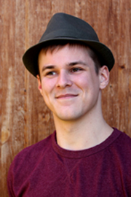
Vad gjorde du innan du började studera på robotikprogrammet?
Jag gick naturvetenskapliga programmet med inriktning kemi på Erikdalberggymnasiet i Jönköping. Efter det jobbade jag i industrin och som telefonförsäljare. Men jag har alltid tänkt studera vidare och till civilingenjör inom ett tekniskt område. Kombinationen av robotik och data tyckte jag var en bra och kreativ kombination som jag inte hittade i många andra högskoleprogram.
Nämn någonting bra och någonting som du skulle vilja förbättra inom robotikprogrammet.
Jag tycker att allt inom programmet är bra och jag trivs väldigt väl. Någonting jag uppskattar extra mycket är de små klasserna som gör att gemenskapen både mellan oss studenter och lärare ökar.
Hur är studietiden vid ditt program?
Studietiden är jättebra, jag tycker verkligen om MDH och Studentkåren. Studentkåren är som min andra familj, det är en trevlig gemenskap inom och mellan linjeföreningarna. Även utanför studierna trivs jag väldigt bra. Jag har till exempel fått möjlighet att jobba extra inom robotik som sommarjobb på Robotdalen där jag programmerat ABB-robotar, detta tack vare kontakter genom robotikprogrammet.
Har du några tips till kommande studenter vid robotikprogrammet?
Studera mer i grupp, ingen blir civilingenjör på egen hand. Robotik är ett brett område så det är svårt att vara expert på allt och ta därför hjälp av varandra. Experimentera mycket på egen hand, var nyfiken och ta reda på lösningarna.
Vilket är ditt bästa minne från studietiden?
Introduktionen till robotikföreningen, ARC, är nog det allra bästa. ARC startades av några robotikare samt MDH-professorn Lars Asplund och består idag av gamla och nya robotikare. Här finns en bra kunskapsbas och hjälp när man vill bygga robotar.
Hur ser framtiden ut?
Programmet har skapat väldigt många möjligheter så det finns många val inför framtiden. En av mina idéer är att fortsätta studera robotik och försöka doktorera inom området medicinsk teknik på MDH.
https://www.mdh.se/utbildning/program/robotik/simon-1.47589

1) Jämför texten med dina studier vid Aalto-universitetet och hitta skillnaderna.

2) Svara på frågorna med hjälp av text.

1. Vad har du gjort innan du började på Aalto-universitetet?
2. Vad är bra med dina studier här på Aalto-universitetet?
3. Vad kan du berätta om din studietid?
4. Har du några tips till nya studerande på din linje?
5. Vad är ditt bästa minne från dina studier hittills?
6. Hur ser din framtid ut?

